Grille générale d’évaluation en Économie
Elément d’évaluation (Questions) | Compétences | Pondération en % | Objectifs d’apprentissage | Evaluation/Notation | Pondération en points
Question 1  (subdivisée en 4 questions) | Connaissances | ±30 | 1. Mobiliser des concepts et théories économiques.  2. Comprendre les concepts basiques de rareté et de décisions économiques (choix sous contrainte).  3. Comprendre les principales problématiques macroéconomiques et les différentes approches de leur résolution.  4. Identifier les changements structurels d’une économie et leurs facteurs explicatifs.  5. Expliquer l’impact des décisions économiques sur l’environnement.  6. Démontrer une compréhension du monde du travail.  7. Appréhender les aspects éthiques des décisions économiques. | Se référer à la grille de notation de chaque sujet | 33
 | Compréhension | ±20
 | Application | ±25
 | Analyse / Discussion | ±25
Question 2  (subdivisée en 4 questions) | Connaissances | ±30 |  | Se référer à la grille de notation de chaque sujet | 33
 | Compréhension | ±20
 | Application | ±25
 | Analyse / Discussion | ±25
Question 3  (subdivisée en 4 questions) | Connaissances | ±30 |  | Se référer à la grille de notation de chaque sujet | 34
 | Compréhension | ±20
 | Application | ±25
 | Analyse / Discussion | ±25
Total examen |  | 100% |  |  | 100

N.B : Chaque question évalue les quatre compétences. Chacune des quatre subdivisions de questions peut concerner davantage qu’une seule compétence.

Global :
- Connaissance : +/- 30%
- Compréhension : +/‐ 20%
- Application : +/‐ 25 %
- Analyse (et/ou Discussion) : +/25%

Le tableau de la page précédente expose la pondération suggérée pour les compétences correspondantes. Ce ne sont toutefois que des propositions, et chaque compétence peut donner lieu à un nombre de points plus ou moins important selon la question. Les concepteurs de sujets sont invités à tenir compte de ce caractère relatif quand ils formulent chaque (subdivision de) question, afin que l’objectif du questionnement soit identifiable.

Grille d’évaluation de l’exemple de sujet (voir ci-après)
Elément d’évaluation | Compétence | Pondération en % | Questions dans l’exemple de sujet | Objectifs d’apprentissage | Evaluation/Notation | Pondération en points
Question 1  (subdivisée en 4 questions) | Connaissances | 34 | Q1a), Q1b), Q1d) | Voir le référentiel du programme | Se référer à la grille de notation du sujet | 11
 | Compréhension | 21 | Q1a),Q1c) |  |  | 7
 | Application | 24 | Q1a),Q1c) |  |  | 8
 | Analyse / Discussion | 21 | Q1d) |  |  | 7
Question 2  (subdivisée en 4 questions) | Connaissances | 34 | Q2b), Q2d) | Voir le référentiel du programme | Se référer à la grille de notation du sujet | 11
 | Compréhension | 24 | Q2a), Q2c) |  |  | 8
 | Application | 24 | Q2a), Q2c) |  |  | 8
 | Analyse / Discussion | 18 | Q2d) |  |  | 6
Question 3  (subdivisée en 4 questions) | Connaissances | 22 | Q3b), Q3c), Q3d) | Voir le référentiel du programme | Se référer à la grille de notation du sujet | 7
 | Compréhension | 26 | Q3a), Q3b) |  |  | 9
 | Application | 26 | Q3b), Q3c) |  |  | 9
 | Analyse / Discussion | 26 | Q3d) |  |  | 9
Total examen |  |  |  |  |  | 100

ÉCONOMIE
EXEMPLE DE SUJET

Question 1
 |  | Page 1/2 | Points
Quelques indicateurs pour la zone Euro : statistiques annuelles de 2008 à 2017, prévisions pour 2018 et 2019 (taux de croissance annuel du PIB en %, taux de chômage en %, solde budgétaire en % du PIB, solde de la Balance des Transactions Courantes – BTC - en % du PIB).
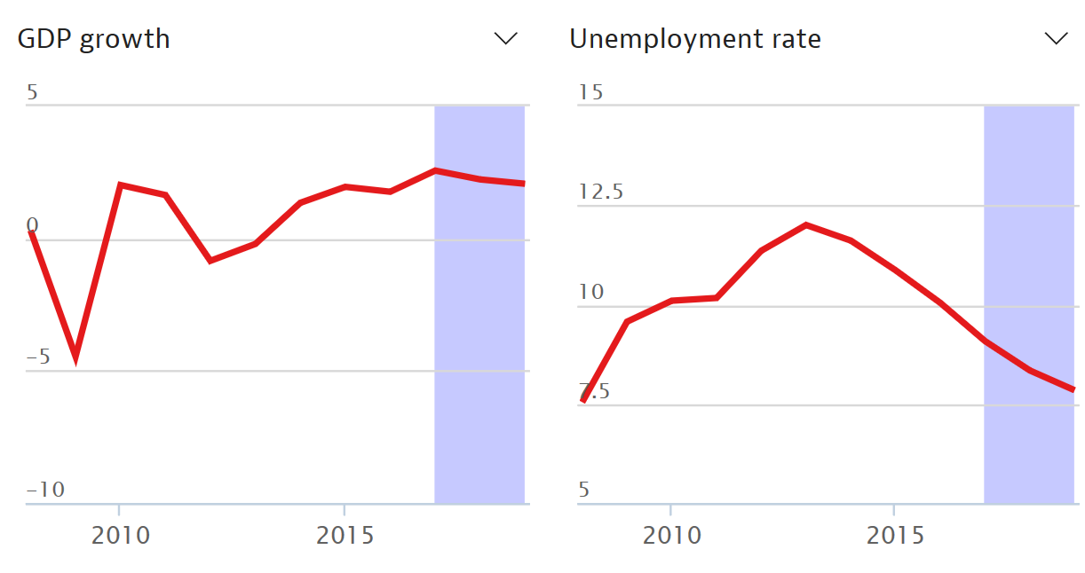
Taux de chômage (%)
Croissance du PIB (%)
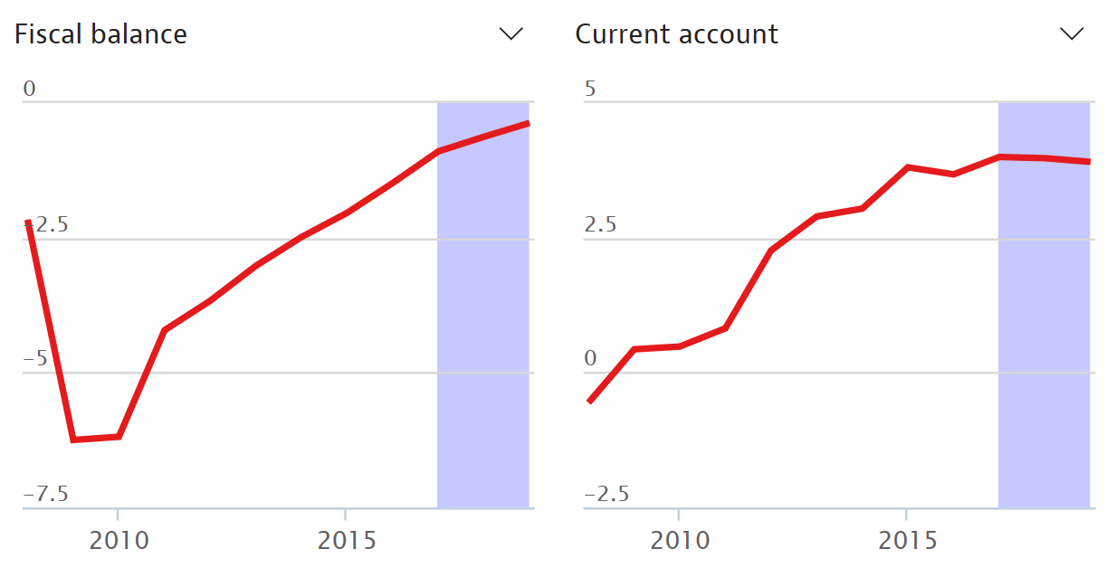
Solde de la BTC (en % du PIB)
Solde budgétaire (en % du PIB)
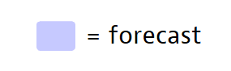
Source : Perspectives économiques de l’OCDE (Mai 2018).
Note : le solde budgétaire est la différence entre les recettes budgétaires et les dépenses budgétaires.

Question 1
 |  | Page 2/2 | Points
a) | A partir des graphiques ci-dessus, décrivez comment l’économie de la zone Euro s’est comportée entre 2008 et 2017. |  | 6 points
b) | En faisant référence aux données concernant le PIB dans les graphiques ci-dessus, décrivez les quatre phases d’un cycle économique. |  | 7 points
c) | Expliquez les effets des mécanismes de l’accélérateur et du multiplicateur dans les cycles économiques. |  | 10 points
d) | Discutez de l’efficacité des politiques contra-cycliques en matière de stabilisation de l’économie. |  | 10 points

Question 2
 |  | Page 1/2 | Points
Le taux de chômage des jeunes en Europe (Juillet 2018)
Suède = Sweden
Finlande = Finland
Estonie = Estonia
Lettonie = Latvia
Lithuanie = Lithuania
Danemark = Denmark
Irlande = Ireland
Royaume-Uni = United Kingdom
Pays-Bas = Netherlands
Belgique = Belgium
Allemagne = Germany
Pologne = Poland
République tchèque = Czechia (Czech Republic)
Slovaquie = Slovakia
Autriche = Austria
Hongrie = Hungary
Luxembourg = Luxembourg
France = France
Portugal = Portugal
Espagne = Spain
Italie = Italy
Slovénie = Slovenia
Croatie = Croatia
Roumanie = Romania
Bulgarie = Bulgaria
Grèce = Greece
Malte = Malta
Chypre = Cyprus

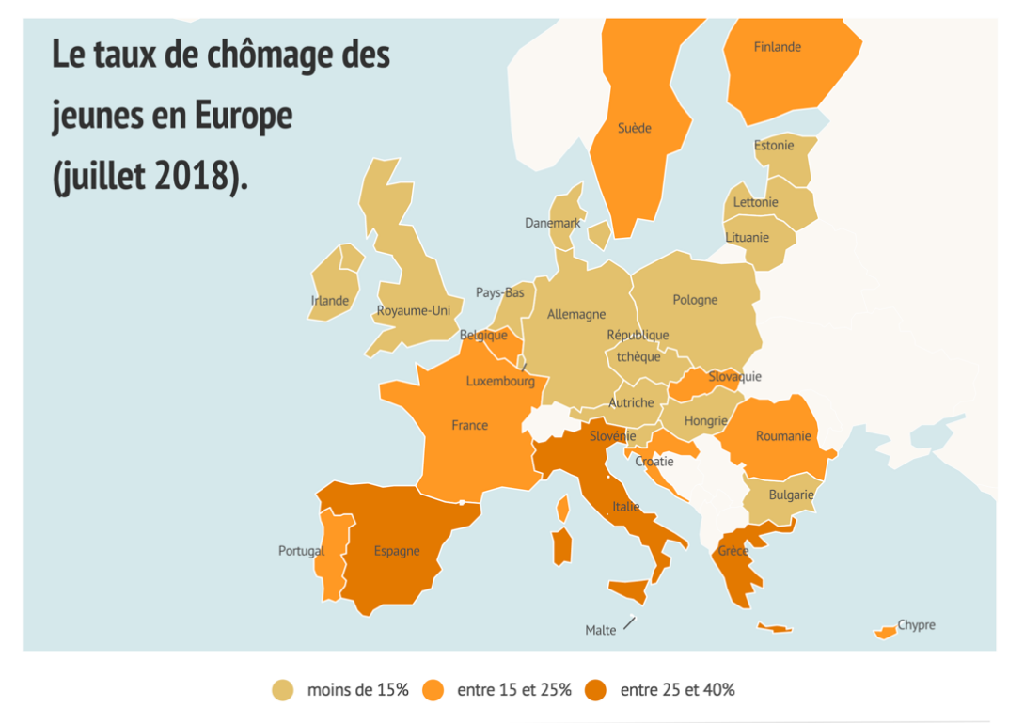
Moins de 15% = Less than 15%
Entre 15 et 25% = Between 15 and 25%
Entre 25 et 40% = Between 25 and 40%
 | Source : Toute l’Europe, Eurostat 2018.
a) | A l’aide de la carte ci-dessus, décrivez la situation en matière de chômage des jeunes dans l’Union européenne, et expliquez pourquoi le taux de chômage des jeunes diffère dans deux pays de votre choix. |  | 6 points
b) | Décrivez de façon précise deux manières de mesurer le chômage. |  | 7 points

Question 2
 |  | Page 2/2 | Points
c) | Expliquez les conséquences économiques et sociales du chômage dans l’Union européenne. |  | 10 points
d) | Décrivez deux mesures centrées sur la demande et deux mesures centrées sur l’offre pouvant être mises en œuvre en vue de réduire le chômage dans l’Union européenne. Appréciez leur efficacité et leurs limites. |  | 10 points

Question 3
 |  | Page 1/1 | Points
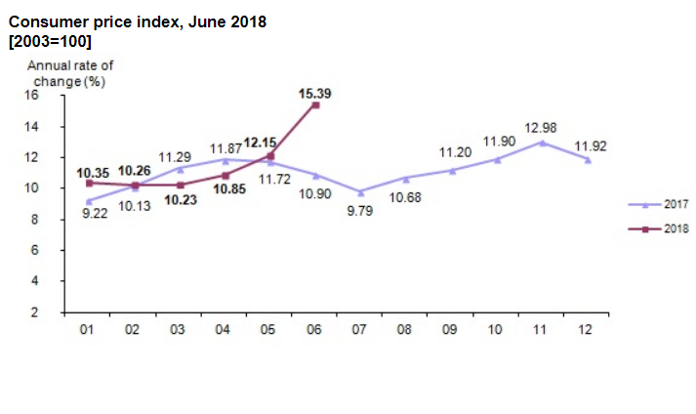
Les statistiques officielles de l’inflation en Turquie montrent un accroissement des prix à la consommation (calculé sur une base annuelle) passé de 12,15 % en Mai 2018 à 15,39 % en Juin 2018. (Remarquable !) C’est la plus forte hausse des prix depuis 2003. Dans le même temps, l’indice des prix à la production a connu une augmentation de 20,16 % en Mai 2018 à 23,71 % en Juin 2018.
Taux d’accroissement
Annuel (en %)
Indice des prix à la consommation, Juin 2018 (Base 100 en 2003)
Mois

 | Source : Finanzmarktwelt, 3 Juillet 2018.
a) | A partir des données ci-dessus, décrivez et interprétez les tendances récentes de l’inflation en Turquie. |  | 7 points
b) | Décrivez comment l’inflation est mesurée, et expliquez comment elle influence la solidité d’une économie. |  | 7 points
c) | Expliquez comment une politique monétaire peut être mise en œuvre pour atteindre un taux d’inflation optimal et d’autres objectifs économiques. |  | 10 points
d) | « La déflation est un mal contemporain ». Discutez. |  | 10 points

BACCALAURÉAT EUROPÉEN 20XX

ÉCONOMIE

Proposition de correction et de notation

Cette proposition d’évaluation et de notation a été créée par les experts à l’intention des correcteurs. Les experts ont essayé d’être le plus clair possible et de mettre à disposition des correcteurs un guide d’attribution des points pour chaque question ou subdivision de question (éléments de réponse attendus des candidats pour obtenir les points nécessaires en vue de réussir la question, c’est-à-dire d’obtenir au moins la moitié des points ; points supplémentaires de valorisation des bonnes ou très bonnes réponses).

Toutefois, les compétences et connaissances des candidats peuvent s’exprimer de maintes façons et ceci doit être pris en compte par chaque correcteur. Une certaine marge d’interprétation reste ainsi à la discrétion de chaque correcteur.

Éléments de correction et d’Évaluation des candidats pour la question 1

- A partir des graphiques ci-dessus, décrivez comment l’économie de la zone Euro s’est comportée entre 2008 et 2017. (6 points)

L’effet de la crise financière au début de la période considérée est clairement visible dans les taux de croissance négatifs du PIB de la zone Euro entre 2008 et 2010, l’accroissement du chômage jusqu’à 2013 et l’augmentation importante des déficits budgétaires, dont les niveaux ne sont revenus à ceux d’avant la crise de 2008 - aux alentours de – 2,5 % du PIB - qu’à partir de 2015. En revanche, il peut paraître surprenant que les comptes des transactions courantes se soient améliorés sur la période (d’un déficit de l’ordre de 1 % en 2008 à un excédent d’environ 2,5 % en 2012), mais cela est probablement dû au fait que les pays qui souffrent de l’austérité aient importé moins ; par ailleurs, à l’intérieur de la zone Euro, il y a des Etats membres qui connaissent des déficits significatifs de leur Balance des Transactions Courantes (BTC).

Depuis environ 2012, les conditions économiques se sont lentement améliorées dans la zone Euro. Si les prévisions se révèlent exactes, le taux de croissance annuel moyen depuis 2014 devrait se situer à environ 2 % (soit la tendance de long terme), et en 2019, le chômage va baisser à peu près au niveau d’avant la crise financière, même si certains considèrent qu’il s’agit toujours d’un taux de chômage trop élevé. Les soldes des comptes publics se rapprochent de l’équilibre, marquant une amélioration de leur situation qu’ils n’avaient pas connue depuis bien longtemps ; toutefois cette amélioration globale ne doit pas masquer les disparités dans la zone Euro, et l’austérité nuit à de nombreuses catégories de population dans les pays qui ont souffert de déficits importants. L’excédent de la Balance des Transactions Courantes s’est stabilisé à environ 3 % du PIB, ce qui traduit la solidité commerciale de la zone Euro.

Recommandations de notation :
Pour obtenir au moins la moitié des points, les candidats doivent montrer de façon claire qu’ils comprennent au moins trois des indicateurs proposés dans le document graphique, et décrire correctement les tendances observables. Des points supplémentaires peuvent être attribués en fonction du niveau de détail et de précision, et si des explications relatives aux causes et conséquences de ces tendances sont mises en évidence.
Par exemple, les bons candidats montreront qu’il existe de larges disparités de situations entre les Etats membres de la zone Euro.
- En faisant référence aux données concernant le PIB dans les graphiques ci-dessus, décrivez les quatre phases d’un cycle économique. (7 points)

Les quatre phases d’un cycle sont les suivantes :

Le « pic » (ou « boom ») se caractérise par un niveau élevé du revenu national après plusieurs années d’expansion. L’économie croît plus rapidement que son trend de long terme (mesuré par le taux de croissance annuel du PIB ou du PIB par habitant sur longue période) et le taux de chômage est faible (inférieur au taux de chômage naturel). Les candidats peuvent mettre en exergue que les niveaux de chômage étaient faibles en 2008, juste avant la crise financière. L’inflation est aussi plus forte que l’objectif d’inflation correspondant à la stabilité des prix (cible de 2 % dans la zone Euro selon les statuts de la BCE).

La « récession » se caractérise par un ralentissement de la demande globale. Pendant une récession, la production diminue et le taux de croissance devient négatif. Les graphiques montrent que la zone Euro a traversé une récession entre 2008 et 2010, puis de 2012 à 2013. Le taux de chômage a augmenté et le solde budgétaire s’est détérioré.

La « dépression » fait suite à une période prolongée de croissance ralentie, suivie d’une baisse cumulative de la production ; l’économie atteint le point bas du cycle économique. Elle se caractérise par un taux de chômage élevé et des niveaux de consommation et d’investissement bas. Le rythme de l’activité économique est faible, de même pour les tensions inflationnistes. Les chiffres du chômage indiquent que le point bas du cycle se situe en 2013.

La « reprise » puis l’« expansion » : en période de reprise, l’économie connaît une période d’accroissement du niveau de production et du revenu national. Le chômage diminue et l’accroissement des salaires génère une pression à la hausse des prix. La période depuis 2013 correspond à une phase d’expansion. Le PIB augmente fortement, ce qui toutefois ne se traduit que par une baisse plutôt lente du chômage et une amélioration du solde budgétaire plutôt lente elle aussi.

Recommandations de notation :
Pour obtenir au moins la moitié des points, les candidats doivent citer les quatre phases du cycle économique.
Des points supplémentaires seront accordés si des détails et explications supplémentaires sont fournis par les candidats.
- Expliquez les effets des mécanismes de l’accélérateur et du multiplicateur dans les cycles économiques. (10 points)

La théorie de l’accélérateur d’investissement montre que l’investissement à un moment $(t+1)$ est une fonction des variations du PIB et du revenu en $t$. Si le revenu disponible des ménages s’accroît, la demande agrégée s’accroît aussi (toutes choses égales par ailleurs), ce qui favorise la hausse de l’investissement. A court terme, l’augmentation de l’investissement sera plus que proportionnelle relativement à l’accroissement de la demande globale, c’est-à-dire que l’accroissement de la production de 10 % nécessitera par exemple un accroissement de 25 % de l’investissement. Selon cette théorie, le coefficient de capital (rapport entre le stock de capital et le niveau de production) est par hypothèse constant (ceci dérivant de l’hypothèse d’une fonction de production à facteurs complémentaires).

L’accroissement de l’investissement va ensuite provoquer un accroissement de la production nationale et du revenu national via l’effet multiplicateur, ainsi qu’une hausse supplémentaire de la demande globale ; par exemple, une injection de 10 millions d’euros d’investissement (ou de dépenses publiques, ou d’exportations) va accroître le revenu national de 20 millions d’euros (effet multiplicateur ici égal à 2). Tout choc de demande positif, entraînant une augmentation de la demande agrégée et par là des niveaux de la production et du revenu national, entraînera cet effet multiplicateur. Ainsi l’économie continuera à connaître la croissance. Le mécanisme du multiplicateur joue en sens inverse en cas de choc de demande négatif : une baisse d’une des composantes de la demande globale entraîne une baisse cumulative du PIB et du revenu national.

Recommandations de notation :
Pour obtenir au moins la moitié des points, les candidats doivent démontrer une bonne compréhension des rôles respectifs des mécanismes de l’accélérateur et du multiplicateur dans l’explication du cycle économique.
Des cas concrets issus d’exemples factuels ou de simples exemples hypothétiques seront valorisés.

- Discutez de l’efficacité des politiques contra-cycliques en matière de stabilisation de l’économie. (10 points)

Une politique budgétaire discrétionnaire constitue une modification par les administrations publiques centrales soit des dépenses publiques, soit des recettes publiques, en vue de modifier le volume de la demande globale. Le gouvernement tentera d’augmenter la demande globale en situation de récession et de la réduire en période d’expansion.
Les stabilisateurs automatiques sont des mécanismes qui réduisent l’impact des fluctuations macroéconomiques. Ces stabilisateurs automatiques accroissent (respectivement diminuent) le déficit budgétaire/public en période de récession (respectivement en période d’expansion). Par exemple, des dispositifs de Sécurité sociale comme les indemnités chômage procurent un revenu de transfert à davantage de personnes pendant les périodes de récession. Dans le même temps, les cotisations/contributions sociales qui contribuent au financement de ces dispositifs de protection sociale se réduisent à mesure que les revenus d’activité et les dépenses diminuent. Ces deux effets concourent à l’accroissement automatique des déficits publics en situation de récession. En sens inverse, durant les périodes d’expansion, les stabilisateurs automatiques génèrent des excédents ou, à tout le moins, favorisent une réduction des déficits publics, du fait que moins de revenus de transfert sont versés en raison de la baisse du chômage et que les recettes fiscales augmentent en raison de la reprise de l’emploi et des dépenses supplémentaires que celle-ci favorise.
A l’heure actuelle, il existe beaucoup de défis et de limites en ce qui concerne la manière dont la politique budgétaire peut affecter le niveau de la demande globale. L’un des défis que bon nombre de pays de l’Union européenne doivent affronter concerne les niveaux élevés de dette publique au regard des contraintes liées au Pacte de Stabilité et de Croissance (PSC). Ces niveaux élevés d’endettement débouchent sur des niveaux élevés de taux d’intérêt, qui engendrent un effet d’éviction. Par ailleurs, les décalages temporels ainsi que les imperfections des prévisions sur les tendances à venir peuvent engendrer des effets procycliques en ce qui concerne des politiques budgétaires de relance ou - au contraire - de stabilisation.

Recommandations de notation :
Pour obtenir au moins la moitié des points, les candidats doivent montrer qu’ils maîtrisent les effets des politiques monétaire et budgétaire sur le niveau de l’activité économique.
Des points supplémentaires seront attribués si les candidats discutent des effets des politiques macro-conjoncturelles et de leurs limites dans le contexte actuel.
Grille d’évaluation/notation des compétences (question 1)
QUESTION | CONNAISSANCES | COMPRÉHENSION | APPLICATION | ANALYSE /  DISCUSSION | TOTAL
Q1a) | 1 | 2 | 3 |  | 6
Q1b) | 7 |  |  |  | 7
Q1c) |  | 5 | 5 |  | 10
Q1d) | 3 |  |  | 7 | 10
Sous-total | 11 | 7 | 8 | 7 | 33

Langue d’origine : Anglais.

Éléments de correction et d’Évaluation des candidats pour la question 2

- A l’aide de la carte ci-dessus, décrivez la situation en matière de chômage des jeunes dans l’Union européenne, et expliquez pourquoi le taux de chômage des jeunes diffère dans deux pays de votre choix. (6 points)

Le chômage des jeunes est relativement élevé en Europe, même si le graphique permet de constater des disparités relativement importantes selon les pays, avec des taux de chômage des jeunes inférieurs à 15 % et des taux supérieurs à 25 %. Les pays présentant des taux de chômage des jeunes inférieurs à 15 % se situent en Europe centrale, dans les pays baltes, le Royaume-Uni et l’Irlande, ainsi que la Bulgarie, le Luxembourg, les Pays-Bas et le Danemark. Les pays qui connaissent un taux de chômage des jeunes situé entre 15 et 25 % sont au nombre de 9 : Le Portugal, la France, la Belgique, la Roumanie, la Croatie, la Slovaquie, la Suède, la Finlande et Chypre. Les niveaux de chômage des jeunes les plus élevés (25 % et plus) concernent l’Espagne, l’Italie et la Grèce.

Beaucoup d’analyses situent la cause de ces disparités de taux de chômage dans les niveaux plus ou moins importants de flexibilité du marché du travail ; dans les pays dans lesquels le marché du travail est caractérisé par des rigidités, les difficultés liées au fait de se séparer de la main-d’œuvre surnuméraire désincitent les employeurs à embaucher des jeunes travailleurs. Des niveaux de salaires élevés et les coûts afférents (notamment les cotisations/contributions sociales) peuvent rendre le coût du travail des jeunes actifs trop élevé. Une autre cause peut être liée au fait que les jeunes actifs n’ont pas les compétences/qualifications requises pour occuper les postes de travail proposés par les employeurs (les problèmes d’appariement entre les qualifications des jeunes actifs et les qualifications des postes de travail sont une cause de chômage structurel). On peut aussi remarquer que les taux de chômage des jeunes les plus élevés concernent l’Italie, l’Espagne et la Grèce, pays qui ont souffert des conséquences de la crise des dettes souveraines (à partir des conséquences de la crise de 2008) et ont été soumis à des mesures drastiques d’austérité budgétaire. D’autres pays qui ont également souffert de ces mesures d’austérité, comme l’Irlande et le Portugal, ont toutefois mieux rebondi. Les taux de chômage les plus faibles sont observables dans les pays qui ont connu une croissance et un développement satisfaisants.

Recommandations de notation :
Pour obtenir au moins la moitié des points, les candidats doivent identifier les disparités de taux de chômage des jeunes dans l’Union européenne et remarquer les différences de situations en termes géographiques.
Pour obtenir des points supplémentaires, les candidats doivent choisir deux pays et comparer leurs taux de chômage des jeunes ; il ne sera pas exigé d’eux qu’ils aient des connaissances détaillées sur les marchés du travail respectifs de ces deux pays, mais il faut qu’ils montrent qu’ils connaissent les principales causes du chômage des jeunes évoquées précédemment.
- Décrivez de façon précise deux manières de mesurer le chômage. (7 points)

Il y a principalement deux manières de mesurer le chômage. L’une d’entre elle repose sur les critères du Bureau International du Travail : pour être considéré comme chômeur, un individu en âge de travailler (soit de 15 à 74 ans) doit être sans emploi (c’est-à-dire ne pas avoir travaillé ne serait-ce qu’une heure dans la semaine de référence de l’enquête), être disponible pour travailler dans un délai de 15 jours, et avoir cherché activement un emploi dans les 4 semaines précédentes. L’autre mesure est le nombre de demandeurs d’emploi inscrits au chômage (inscription à Pôle Emploi en France) : elle repose sur la déclaration de ceux qui s’inscrivent au chômage et sont susceptibles de bénéficier d’une indemnisation chômage. La mesure du chômage au sens du BIT relève d’une enquête (Enquête Emploi en France) et tend à sous-estimer le chômage du fait de l’absence de prise en compte des situations de chômage partiel et des chômeurs découragés : le caractère restrictif des critères du BIT ne permet pas de considérer ces situations comme du chômage (situations qualifiées de « halo » du chômage). De l’autre côté, un actif au chômage ne pouvant bénéficier du régime d’indemnisation du chômage ne sera pas pris en compte dans l’autre mode de comptabilisation. Les organisations de travailleurs (syndicats) suggèrent que le « vrai » niveau de chômage est en réalité supérieur de 2 à 3 % aux chiffres officiels, en prenant en compte notamment le sous-emploi lié au temps partiel subi (personnes à temps partiel souhaitant travailler à plein temps mais ne trouvant pas d’emploi à plein temps).

Recommandations de notation :
Les candidats qui ne présentent qu’un mode de comptabilisation sur deux ne doivent pas obtenir la moitié des points sur cette question.
Les points au-dessus de la moyenne pour les candidats présentant les deux indicateurs de mesure du chômage dépendront du niveau de détail proposé.

- Expliquez les conséquences économiques et sociales du chômage dans l’Union européenne. (10 points)

Un chômage élevé, s’il persiste sur longue période, engendre des coûts importants aussi bien pour les individus eux-mêmes que plus globalement pour l’économie toute entière. Des coûts sociaux se surajoutent en effet aux coûts individuels, même s’ils sont plus difficiles à mesurer. Il est attendu des candidats qu’ils mettent en évidence quelques conséquences économiques et sociales (cf. liste ci-dessous) ; toutefois, on ne demandera pas aux candidats de pointer toutes les conséquences évoquées dans la liste ci-après (elle-même non exhaustive).
Les excellentes réponses distingueront les coûts individuels du chômage (approche microéconomique) et les coûts sociaux globaux du chômage (approche macroéconomique). Les bons candidats mettront en exergue le caractère de cercle vicieux du chômage, qui entraîne des dommages de long terme pour l’économie, tels qu’une augmentation du taux de pauvreté et de nombreux coûts sociaux (une présentation de quelques-uns de ces coûts globaux sera suffisante). Les candidats qui mettent en évidence les liens entre ces coûts sociaux et des indicateurs tels que le taux de croissance du PIB ou le taux de pauvreté seront valorisés, mais ce n’est pas pour autant nécessaire pour obtenir la totalité des points sur cette question.

- La perte de revenus :
Le chômage engendre une perte de revenu primaire, une diminution du pouvoir d’achat et l’augmentation des situations de surendettement, ainsi qu’une baisse du niveau de vie.

- Des effets multiplicateurs négatifs :
Un accroissement du chômage aura un effet multiplicateur négatif au niveau macroéconomique. La perte de pouvoir d’achat des actifs inoccupés engendre une réduction de la demande globale qui se traduit par une perte de profits pour les entreprises et une baisse de la production, qui à son tour réduit la demande de travail, et ainsi de suite.

- Une perte de revenu national :
Le chômage constitue un gaspillage de ressources rares et entraîne une perte de production potentielle. Si des individus décident de quitter le marché du travail de façon permanente en raison d’une perte de motivation à la recherche d’emploi, cela peut avoir un effet d’entraînement (effet cumulatif) négatif sur l’offre globale à long terme et ainsi affecter négativement la croissance potentielle. Cet effet est qualifié d’effet d’hystérèse (ou hystérésis) : il peut avoir un effet déflationniste, engendrant une perte de production et de profits.

- Un coût fiscal/des conséquences sur les finances publiques :
Un niveau élevé de chômage engendre une baisse des recettes fiscales et un accroissement des dépenses de protection sociale pour les chômeurs. Il en résultera une dégradation du solde budgétaire. En réaction à cette dégradation, les gouvernements essaieront de réduire leurs dépenses ou augmenteront les impôts, ce qui engendrera une baisse de la production de biens collectifs purs, préjudiciable à la croissance future.

- Des coûts sociaux :
Un accroissement du chômage s’accompagne d’une précarisation et d’une stigmatisation des individus, engendrant une dégradation de la santé et un accroissement des inégalités. Cela entraîne par la suite une marginalisation croissante, attestée notamment par l’accroissement de la divortialité chez les personnes au chômage ou par la montée de l’audience des partis extrémistes et populistes. Dans les années 1930, l’avènement des régimes totalitaires s’est fondé en partie sur des niveaux record de chômage et sur les promesses de leurs dirigeants de retourner au plein-emploi.
Recommandations de notation :
Pour obtenir au moins la moitié des points, les candidats doivent montrer qu’ils sont conscients de l’existence des coûts individuels du chômage, mais aussi des coûts sociaux et de leurs effets sur les finances publiques.
Des points supplémentaires seront attribués si les candidats donnent des détails supplémentaires et des exemples.

- Décrivez deux mesures centrées sur la demande et deux mesures centrées sur l’offre pouvant être mises en œuvre en vue de réduire le chômage dans l’Union européenne. Appréciez leur efficacité et leurs limites. (10 points)

Une référence aux mesures de relance d’inspiration keynésienne et des explications des effets des politiques budgétaire et monétaire sont attendues de la part des candidats. Une analyse de leur efficacité (effet multiplicateur) et de leurs limites (autonomie réduite des membres de la zone Euro en matière de recours à l’instrument budgétaire en raison du Pacte de Stabilité et de Croissance pour les pays connaissant des niveaux de déficits publics élevés, trappe à liquidité, etc.) devra être fournie.

Deux mesures de relance du côté de l’offre devront par ailleurs être présentées, les exemples peuvent être les suivants :
- Une flexibilité accrue du marché du travail ;
- Un accroissement de l’écart entre le salaire minimum et les indemnités chômage (ou les « minima sociaux » dans les systèmes d’assistance sociale) en vue de réduire la « trappe à chômage » et la « trappe à inactivité » ;
- Des dépenses accrues d’éducation.

Recommandations de notation :
Pour obtenir au moins la moitié des points, les candidats doivent identifier deux mesures centrées sur la demande et deux mesures centrées sur l’offre, et les décrire - au moins synthétiquement.
Des points supplémentaires seront accordés aux candidats qui évalueront l’efficacité de ces mesures et leurs limites.
Les très bons candidats peuvent faire référence au risque d’exploitation de la main-d’œuvre lié aux mesures centrées sur l’offre, comme par exemple les « contrats zéro heure » en vigueur au Royaume-Uni qui se sont traduits par un accroissement du temps partiel et une recrudescence du nombre de travailleurs pauvres.
Les excellents candidats mettront en exergue des mesures de long terme - comme des politiques d’investissement dans la formation initiale et dans la formation continue, des mesures incitatives en faveur des entreprises pour favoriser l’embauche de personnel, ou encore des mesures visant à accroître la flexibilité du marché du travail et l’entrepreneuriat chez les jeunes actifs.
Toute mention d’une mesure pertinente destinée à lutter contre le chômage des jeunes devra être valorisée. Une dépense budgétaire d’infrastructure pourra être acceptée tant dans les mesures relatives à la demande (avec référence à l’effet multiplicateur) qu’à l’offre, en raison des effets des dépenses d’infrastructure sur la productivité des organisations productives.

Grille d’évaluation/notation des compétences (question 2)
QUESTION | CONNAISSANCES | COMPRÉHENSION | APPLICATION | ANALYSE /  DISCUSSION | TOTAL
Q2a) |  | 3 | 3 |  | 6
Q2b) | 7 |  |  |  | 7
Q2c) |  | 5 | 5 |  | 10
Q2d) | 4 |  |  | 6 | 10
Sous-total | 11 | 8 | 8 | 6 | 33

Langue d’origine : Anglais.

Éléments de correction et d’Évaluation des candidats pour la question 3

- A partir des données ci-dessus, décrivez et interprétez les tendances récentes de l’inflation en Turquie. (7 points)

Recommandations de notation :
Cette question valant plus de deux points, une réponse satisfaisante comportera au moins deux observations fondées sur l’exploitation des données statistiques du graphique. Les candidats se contentant de paraphraser les données ne pourront obtenir au mieux que la moitié des points : la question demande explicitement aux candidats de décrire et d’interpréter l’impact de taux d’inflation au-delà de 10 % (et continuant à croître) sur l’économie globale et sur la population.

- Décrivez comment l’inflation est mesurée, et expliquez comment elle influence la solidité d’une économie. (7 points)

Une réponse possible peut consister à définir l’Indice des Prix à la Consommation (IPC) et l’Indice des Prix à la Consommation Harmonisé (IPCH).

L’inflation est un déterminant important de la solidité d’une économie : une inflation trop élevée réduit la confiance des agents économiques, engendre une augmentation des taux d’intérêt nominaux, rend le financement des déficits publics par emprunt plus onéreux, fausse les anticipations, entraîne une augmentation des salaires nominaux, etc. En raison de ces conséquences, la croissance potentielle sera plus faible.

Recommandations de notation :
Pour obtenir au moins la moitié des points, les candidats doivent savoir comment mesurer l’inflation à l’aide d’un indice et le décrire précisément. Les candidats doivent identifier l’importance de la pondération des différentes catégories de produits dans le calcul des indices de prix, et la nécessité de créer un outil de surveillance de l’évolution des prix et de comparaison de l’inflation dans le temps. S’il est fait référence à l’Indice des prix à la consommation harmonisé (IPCH), les candidats devront mettre en évidence qu’il permet des comparaisons internationales et inter-régionales des rythmes d’inflation.
Pour obtenir des points supplémentaires, les candidats doivent savoir que le taux d’inflation n’est qu’une moyenne, qui ne peut être représentative de la situation de tous les ménages dans la mesure où la structure de la consommation de chaque ménage peut différer du panier moyen utilisé comme référence pour le calcul de l’indice des prix à la consommation (harmonisé ou non). Il ne peut donc représenter le taux d’inflation subi individuellement par tous les ménages (ou simplement même la plupart d’entre eux).
Le taux d’inflation peine par ailleurs à tenir compte des changements dans la qualité des produits, et ne s’adapte qu’avec retard aux changements de la structure de la consommation des ménages. Les candidats le mentionnant seront valorisés.

- Expliquez comment une politique monétaire peut être mise en œuvre pour atteindre un taux d’inflation optimal et d’autres objectifs économiques. (10 points)

La question peut être abordée de plusieurs manières, mais pour être validée, la réponse doit faire référence aux points suivants et les expliquer :
- Une discussion synthétique sur ce que doit être un taux d’inflation optimal (habituellement 2 %), et pourquoi ;
- Une explication des principaux instruments d’une politique monétaire – taux d’intérêt directeurs, opération d’open market, politique monétaire non conventionnelle (« quantitative easing »), réserves obligatoires en monnaie scripturale centrale ;
- Une explication des canaux de transmission de la politique monétaire : par exemple, des taux d’intérêt plus faibles incitent les ménages à financer des dépenses supplémentaires par emprunt, les emprunts gouvernementaux et les dépenses d’investissement des entreprises sont également susceptibles d’être plus soutenus, ce qui favorise l’accroissement de la demande et renforce la croissance effective, générant des tensions inflationnistes.

Le rôle des banques centrales et leur capacité à influer sur l’inflation, particulièrement quand d’autres déséquilibres ou problèmes macroéconomiques doivent être solutionnés, seront mis en évidence par les bons candidats. Les limites de la politique monétaire devraient être mentionnées, particulièrement dans le contexte actuel marqué par des taux d’intérêt faibles depuis des années.

Recommandations de notation :
Pour obtenir au moins la moitié des points, les candidats doivent définir ce qu’est un taux d’inflation optimal, et décrire synthétiquement deux instruments de la politique monétaire.
Les bons candidats devraient suggérer qu’une politique monétaire plus restrictive est nécessaire en Turquie ; une discussion sur les mesures de politique monétaire visant à réduire le taux d’inflation en Turquie sera valorisée.
De façon similaire, toute tentative de présentation d’une étude de cas sera valorisée si elle est pertinente.
- « La déflation est un mal contemporain ». Discutez. (10 points)

Après avoir défini la déflation, les candidats doivent expliquer quelques-unes (mais non toutes) de ses conséquences potentielles. Ils peuvent aussi contrebalancer cette explication des conséquences (généralement négatives) par la mise en évidence des conséquences positives que peut avoir la déflation, par exemple l’augmentation potentielle des exportations permise par la baisse du prix relatif des produits nationaux par rapport aux produits étrangers.

Les conséquences possibles de la déflation peuvent être notamment (il n’est pas attendu des candidats de toutes les expliquer) :
- Une perturbation dans la répartition des revenus ;
- Des effets négatifs sur la confiance des agents économiques, impactant l’arbitrage entre consommation et épargne ;
- L’impact négatif d’anticipations à la baisse des prix sur le niveau de la demande ;
- Un accroissement des taux d’intérêt réels ;
- Une baisse des profits, et des faillites d’entreprises ;
- Une perte de confiance dans le gouvernement et dans les politiques économiques mises en œuvre, avec les répercussions afférentes.

Recommandations de notation :
Pour obtenir au moins la moitié des points, les candidats doivent définir la déflation et présenter trois conséquences potentielles.
Il a été demandé aux candidats de « discuter » la proposition ; ainsi, les bons et les très bons candidats doivent le faire en confrontant les points de vue et perspectives, et proposer une conclusion pertinente à l’issue de cette discussion.

Grille d’évaluation/notation des compétences (question 3)
QUESTION | CONNAISSANCES | COMPRÉHENSION | APPLICATION | ANALYSE /  DISCUSSION | TOTAL
Q3a) |  | 7 |  |  | 7
Q3b) | 3 | 2 | 2 |  | 7
Q3c) | 3 |  | 7 |  | 10
Q3d) | 1 |  |  | 9 | 10
Sous-total | 7 | 9 | 9 | 9 | 34

Langue d’origine : Anglais.

Tableau récapitulatif d’évaluation/notation des compétences (sujet global)
QUESTION | CONNAISSANCES | COMPRÉHENSION | APPLICATION | ANALYSE /  DISCUSSION | TOTAL
Q1 | 11 | 7 | 8 | 7 | 33
Q2 | 11 | 8 | 8 | 6 | 33
Q3 | 7 | 9 | 9 | 9 | 34
Total | 29 | 24 | 25 | 22 | 100

Langue d’origine : Anglais.

